การออกแบบระบบสารสนเทศเพื่อการพัฒนาท้องถิ่น (Conceptual Design)
๑. การออกแบบกราฟิก (โครงสร้างกราฟิก)
๑.๑ หน้าจอ input ข้อมูล
ตัวอย่าง หน้าจอ input เพิ่มงานวิจัย
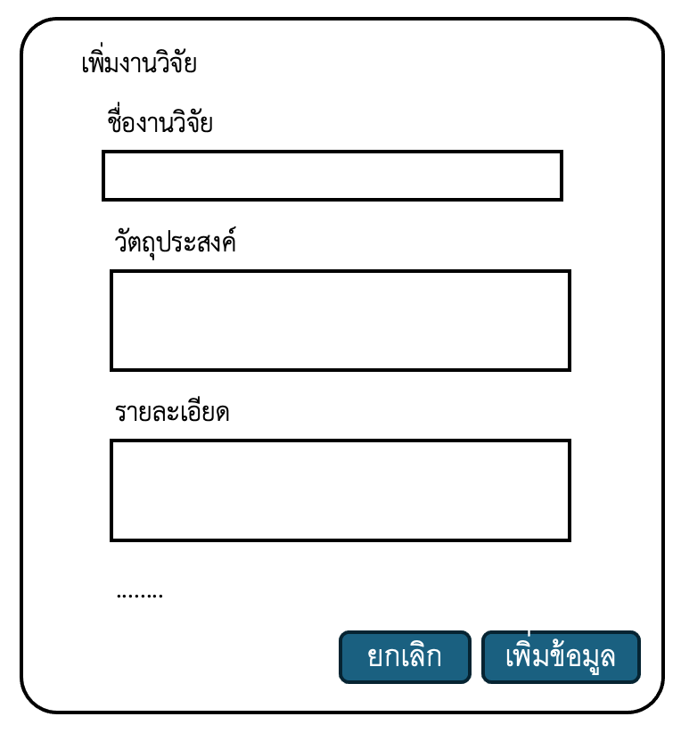

๑.๒ หน้าจอ กระบวนการทำงานคร่าวๆ
๑.๓ หน้าจอ แสดงรายงาน หรือกราฟแสดงผล
(สัมพันธ์กับการออกแบบฟังก์ชัน ในข้อ ๒ )
๒. การออกแบบฟังก์ชันซอฟต์แวร์ (ฟังก์ชันเริ่มต้น)
(ระบุเป็นฟังก์ชันของผู้ใช้เป็นข้อๆ หรือเขียนเป็นแผนภาพ ดังตัวอย่าง)
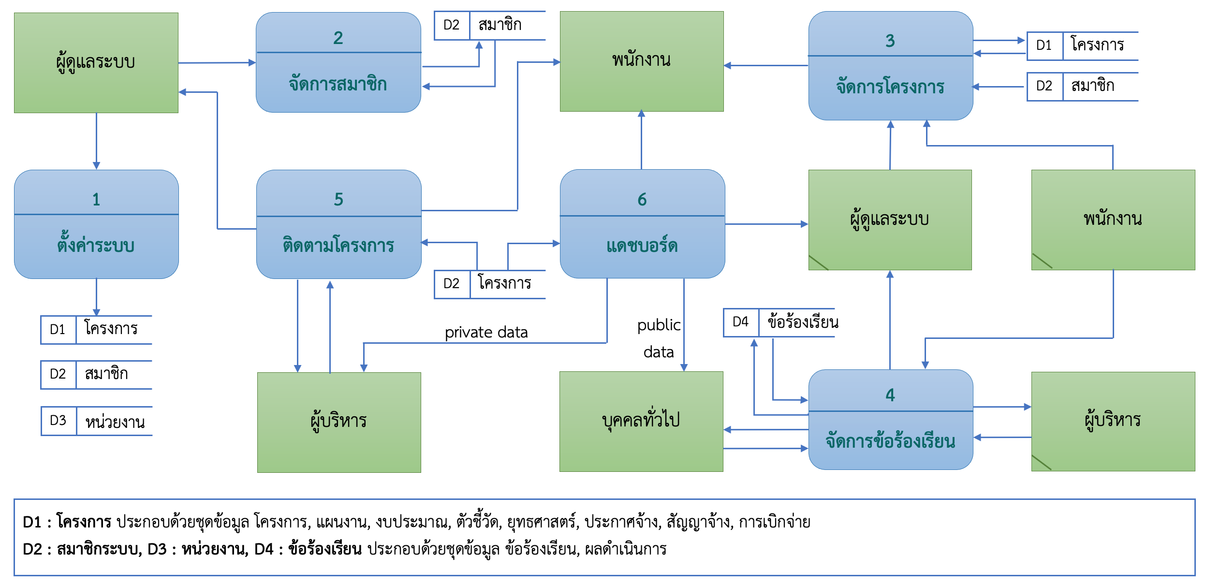
ภาพ DFD Level 0 : ระบบสารสนเทศเพื่อการพัฒนาท้องถิ่น
การออกแบบระบบสารสนเทศเพื่อการพัฒนาท้องถิ่น ประกอบด้วยฟังก์ชันย่อยดังนี้
- การตั้งค่าระบบ จัดการข้อมูลการกำหนดค่าข้อมูลเริ่มต้นของระบบทั้งการเพิ่ม ลบ แก้ไขข้อมูลเริ่มต้น เช่น ข้อมูลแผนการพัฒนา ข้อมูลสำนักงาน/กองงาน ข้อมูลยุทธศาสตร์ ข้อมูลแผนงาน ข้อมูลประเภทงบประมาณ ข้อมูลหมวดรายจ่าย ข้อมูลประเภทรายจ่าย ข้อมูลผู้รับจ้าง ข้อมูลข้อร้องเรียน เป็นต้น
- จัดการข้อมูลสมาชิก จัดการข้อมูลผู้ใช้งานระบบ ผู้ดูแลระบบสามารถเพิ่ม ลบ แก้ไข ข้อมูล ผู้ใช้งานระบบ เพื่อให้ระบบทำงานได้อย่างมีประสิทธิภาพ เพื่อเข้าสู่ระบบผ่านเครือข่ายอินเทอร์เน็ต ที่รองรับการแสดงผลในอุปกรณ์ที่แตกต่างกัน และสามารถแยกสิทธิ์การใช้งานระบบ กรองข้อมูลการเข้าถึงระบบตามสิทธิ์ เช่น ผู้ดูแลระบบ พนักงาน ผู้บริหาร และประชาชนทั่วไป
- จัดการโครงการ เป็นฟังก์ชันจัดการข้อมูลโครงการ ทั้งการเพิ่ม ลบ และแก้ไขข้อมูลโครงการและสามารถจัดการข้อมูลอื่น ๆ ของโครงการ เช่น ชื่อโครงการ ปีงบประมาณ สถานะโครงการ งบประมาณ การเบิกจ่าย การจัดจ้าง ผู้รับจ้าง เป็นต้น
- จัดการข้อร้องเรียน เป็นฟังก์ชัน
- ติดตามโครงการ กรองข้อมูลโครงการ สามารถแยกข้อมูลแบ่งตามหัวข้อ คำค้น งบประมาณหรือแผนงานได้ เพื่อให้สะดวกต่อการเข้าถึงข้อมูล
- แดชบอร์ด หน้าหลักสรุปรายละเอียดโครงการ ในรูปแบบของกราฟ สถิติที่ดูข้อมูลและเข้าใจได้ง่าย

๓. การออกแบบฐานข้อมูล (ออกแบบเบื้องต้น)
(เขียนเป็นตารางข้อมูลคร่าวๆ เพื่อใช้ในการออกแบบฐานข้อมูล)
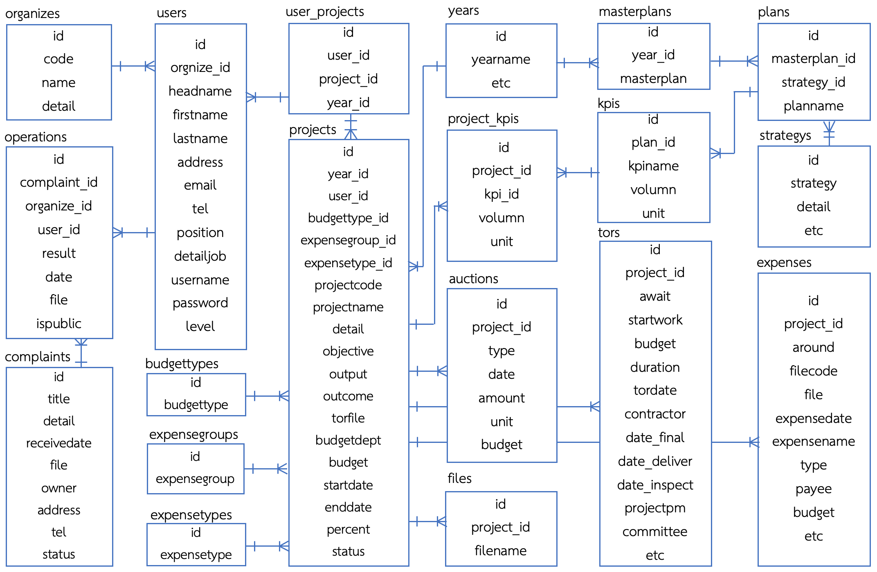
ER Diagram ฐานข้อมูลระบบสารสนเทศเพื่อการพัฒนาท้องถิ่น
การออกแบบฐานข้อมูลในรูปแบบฐานข้อมูลเชิงสัมพันธ์ ประกอบด้วยตารางข้อมูลที่อยู่ในรูปแบบบรรทัดฐานระดับที่ 3 (Normalization : 3NF ) แสดงรายละเอียดตารางข้อมูลดังนี้
- ตารางหน่วยงาน (organizes)
ชื่อคอลัมน์ | ประเภทข้อมูล | คำอธิบาย | ข้อมูลอื่นๆ
id | int(11) | ลำดับข้อมูล | Primary Key, Auto Number
code | varchar(20) | รหัสหน่วยงาน
name | varchar(100) | ชื่อหน่วยงาน
detail | text | รายละเอียด

- ตารางผู้ใช้ระบบ (users)
ชื่อคอลัมน์ | ประเภทข้อมูล | คำอธิบาย | ข้อมูลอื่นๆ
id | int(11) | ลำดับข้อมูล | Primary Key, Auto Number
organize_id | int(11) | รหัสหน่วยงาน | Forien Key (oranizes)
headname | varchar(100) | คำนำหน้าชื่อ
firstname | varchar(50) | ชื่อผู้ใช้
lastname | varchar(50) | นามสกุลผู้ใช้
address | varchar(255) | ที่อยู่
email | varchar(50) | อีเมล์
tel | varchar(20) | เบอร์โทรศัพท์
position | varchar(100) | ตำแหน่งงาน
detailjob | text | รายละเอียดงาน
username | varchar(100) | ชื่อล็อกอิน
password | varchar(255) | รหัสผ่าน
level | varchar(1) | ระดับสิทธ์การใช้งาน | 1-3

- ตารางการบันทึกโครงการ (user_projects)
ชื่อคอลัมน์ | ประเภทข้อมูล | คำอธิบาย | ข้อมูลอื่นๆ
id | int(11) | ลำดับข้อมูล | Primary Key, Auto Number
user_id | int(11) | รหัสผู้ใช้ | Forien Key (users)
project_id | int(11) | รหัสโครงการ | Forien Key (projects)
year_id | int(11) | รหัสปีงบประมาณ | Forien Key (years)
status | int(1) | สถานะโครงการ

- ตารางโครงการ (projects)
ชื่อคอลัมน์ | ประเภทข้อมูล | คำอธิบาย | ข้อมูลอื่นๆ
id | int(11) | ลำดับข้อมูล | Primary Key, Auto Number
year_id | int(11) | รหัสปีงบประมาณ | Forien Key (years)
user_id | int(11) | รหัสผู้ใช้ | Forien Key (users)
budgettye_id | int(11) | รหัสประเภทงบ | Forien Key (budgettypes)
expensegroup_id | int(11) | รหัสหมวดรายจ่าย | Forien Key (expensegroups)
expensetype_id | int(11) | รหัสประเภทรายจ่าย | Forien Key (expendtypes)
projectcode | varchar(10) | รหัสโครงการ
projectname | varchar(100) | ชื่อโครงการ
detail | text | รายละเอียดโครงการ
objective | varchar(255) | วัตถุประสงค์
output | varchar(255) | เป้าหมาย/ผลผลิตโครงการ
outcome | varchar(255) | ผลที่คาดว่าจะได้รับ
torfile | varchar(100) | เอกสารโครงการ
budget_dept | int(11) | จำนวนเงินก่อหนี้ผูกพัน
budget | int(11) | จำนวนเงินไม่ก่อหนี้ผูกพัน
percent | float | เปอร์เซ็นต์ความก้าวหน้าของโครงการ
startdate | datetime | วันเริ่มโครงการ
enddate | datetime | วันสิ้นสุดโครงการ
status | varchar(1) | สถานะโครงการ

- ตารางปีงบประมาณ (years)
ชื่อคอลัมน์ | ประเภทข้อมูล | คำอธิบาย | ข้อมูลอื่นๆ
id | int(11) | ลำดับข้อมูล | Primary Key, Auto Number
yearname | varchar(4) | ปีงบประมาณ
etc | varchar(100) | ข้อมูลเพิ่มเติมอื่นๆ

- ตารางแผนการพัฒนา (masterplan)
ชื่อคอลัมน์ | ประเภทข้อมูล | คำอธิบาย | ข้อมูลอื่นๆ
id | int(11) | ลำดับข้อมูล | Primary Key, Auto Number
year_id | int(11) | รหัสปีงบประมาณ | Forien Key (years)
masterplan | varchar(100) | ชื่อแผนการพัฒนา

- ตารางแผนงาน (plans)
ชื่อคอลัมน์ | ประเภทข้อมูล | คำอธิบาย | ข้อมูลอื่นๆ
id | int(11) | ลำดับข้อมูล | Primary Key, Auto Number
masterplan_id | int(11) | รหัสแผนการพัฒนา | Forien Key (masterplans)
strategy_id | int(11) | รหัสยุทธศาสตร์ | Forien Key (strategys)
planname | varchar(100) | ชื่อแผนงาน

- ตารางตัวชี้วัด (kpis)
ชื่อคอลัมน์ | ประเภทข้อมูล | คำอธิบาย | ข้อมูลอื่นๆ
id | int(11) | ลำดับข้อมูล | Primary Key, Auto Number
plan_id | int(11) | รหัสแผนงาน | Forien Key (plans)
kpiname | varchar(100) | ชื่อตัวชี้วัด
volumn | int(11) | จำนวน
unit | varchar(20) | หน่วย

- ตารางยุทธศาสตร์ (strategys)
ชื่อคอลัมน์ | ประเภทข้อมูล | คำอธิบาย | ข้อมูลอื่นๆ
id | int(11) | ลำดับข้อมูล | Primary Key, Auto Number
strategyname | varchar(100) | ชื่อยุทธศาสตร์
detail | text | รายละเอียด
etc | varchar(255) | ข้อมูลอื่นๆเพิ่มเติม

- ตารางตัวชี้วัดของโครรงการ (project_kpis)
ชื่อคอลัมน์ | ประเภทข้อมูล | คำอธิบาย | ข้อมูลอื่นๆ
id | int(11) | ลำดับข้อมูล | Primary Key, Auto Number
project_id | int(11) | รหัสแผนการพัฒนา | Forien Key (projects)
kpi_id | int(11) | รหัสยุทธศาสตร์ | Forien Key (kpis)
volumn | int(11) | จำนวน
unit | varchar(20) | หน่วย

- ตารางประเภทงบประมาณ (budgettypes)
ชื่อคอลัมน์ | ประเภทข้อมูล | คำอธิบาย | ข้อมูลอื่นๆ
id | int(11) | ลำดับข้อมูล | Primary Key, Auto Number
budgettype | varchar(100) | ชื่อประเภทงบประมาณ

- ตารางหมวดรายจ่าย (expensegroups)
ชื่อคอลัมน์ | ประเภทข้อมูล | คำอธิบาย | ข้อมูลอื่นๆ
id | int(11) | ลำดับข้อมูล | Primary Key, Auto Number
expensegroup | varchar(100) | ชื่อหมวดรายจ่าย

- ตารางประเภทรายจ่าย (expensetypes)
ชื่อคอลัมน์ | ประเภทข้อมูล | คำอธิบาย | ข้อมูลอื่นๆ
id | int(11) | ลำดับข้อมูล | Primary Key, Auto Number
expensetype | varchar(100) | ชื่อประเภทรายจ่าย

- ตารางประกาศโครงการ (auctions)
ชื่อคอลัมน์ | ประเภทข้อมูล | คำอธิบาย | ข้อมูลอื่นๆ
id | int(11) | ลำดับข้อมูล | Primary Key, Auto Number
project_id | int(11) | รหัสโครงการ | Forien Key (projects)
type | varchar(100) | ประเภทการประกาศ
date | datetime | วันที่ประกาศ
amount | int(11) | จำนวน
unit | varchar(20) | หน่วย
budget | int(11) | จำนวนเงิน

- ตารางสัญญาโครงการ (tors)
ชื่อคอลัมน์ | ประเภทข้อมูล | คำอธิบาย | ข้อมูลอื่นๆ
id | int(11) | ลำดับข้อมูล | Primary Key, Auto Number
project_id | int(11) | รหัสโครงการ | Forien Key (projects)
torcode | varchar(20) | รหัสสัญญาจ้าง
await | varchar(100) | รอทำสัญญา จำนวน จำนวนเงิน
startwork | varchar(100) | ทำสัญญาจ้าง วันที่ทำสัญญา จำนวน จำนวนเงิน
budget | int(11) | วงเงินทำสัญญา
duration | varchar(100) | ระยะเวลาดำเนินการ
tordate | varchar(100) | ระหว่างวันที่ ถึงวันที่สิ้นสุดโครงการ
contractor | varchar(50) | ผู้รับจ้าง
date_final | datetime | วันที่เสร็จสิ้น
date_deliver | datetime | วันที่ส่งมอบ
date_inspect | datetime | วันที่ตรวจรับ
projectpm | varchar(50) | ผู้ควบคุมโครงการ
committee | varchar(50) | กรรมการตรวจรับโครงการ
etc | varchar(255) | หมายเหตุ

- ตารางการเบิกจ่ายงบประมาณ (expenses)
ชื่อคอลัมน์ | ประเภทข้อมูล | คำอธิบาย | ข้อมูลอื่นๆ
id | int(11) | ลำดับข้อมูล | Primary Key, Auto Number
project_id | int(11) | รหัสโครงการ | Forien Key (projects)
around | int(2) | ครั้งที่เบิกจ่าย
filecode | varchar(20) | เลขที่เอกสาร
file | varchar(20) | เอกสารการเบิกจ่ายงบประมาณ
expensedate | datetime | วันที่เบิกจ่าย
expensename | varchar(50) | ชื่อการเบิกจ่าย
type | varchar(50) | วิธีการเบิกจ่าย
payee | varchar(50) | ผู้รับเงิน
budget | int(11) | จำนวนเงิน
etc | varchar(255) | หมายเหตุ

- ตารางข้อร้องเรียน (complaints)
ชื่อคอลัมน์ | ประเภทข้อมูล | คำอธิบาย | ข้อมูลอื่นๆ
id | int(11) | ลำดับข้อมูล | Primary Key, Auto Number
title | varchar(100) | หัวข้อร้องเรียน
detail | text | รายละเอียด
receivedate | datetime | วันที่ยื่นข้อร้องเรียน
file | varchar(100) | เอกสาร/หลักฐานแบบ
owner | varchar(50) | ผู้ร้องเรียน
address | varchar(255) | ที่อยู่สำหรับติดต่อ
tel | varchar(10) | เบอร์โทรศัพท์
status | varchar(1) | สถานะข้อร้องเรียน

- ตารางผลดำเนินการข้อร้องเรียน (operations)
ชื่อคอลัมน์ | ประเภทข้อมูล | คำอธิบาย | ข้อมูลอื่นๆ
id | int(11) | ลำดับข้อมูล | Primary Key, Auto Number
complaint_id | int(11) | รหัสข้อร้องเรียน | Forien Key (complaints)
organize_id | int(11) | รหัสหน่วยงาน | Forien Key (organizes)
user_id | int(11) | รหัสผู้รับเรื่อง/รับผิดชอบ | Forien Key (users)
result | varchar(100) | ผลดำเนินการ
date | datetime | วันรายงานผล
file | varchar(100) | เอกสารประกอบ
ispublic | varchar(1) | สถานะการเปิดเผยข้อมูล

หมายเหตุ คอลัมน์ในตารางอาจมีการปรับปรุง เพิ่มเติม หรือลดจำนวนลงได้ เพื่อความเหมาะสมและเพิ่มประสิทธิภาพการทำงานของเว็บแอปพลิเคชัน

